新 书 推 荐
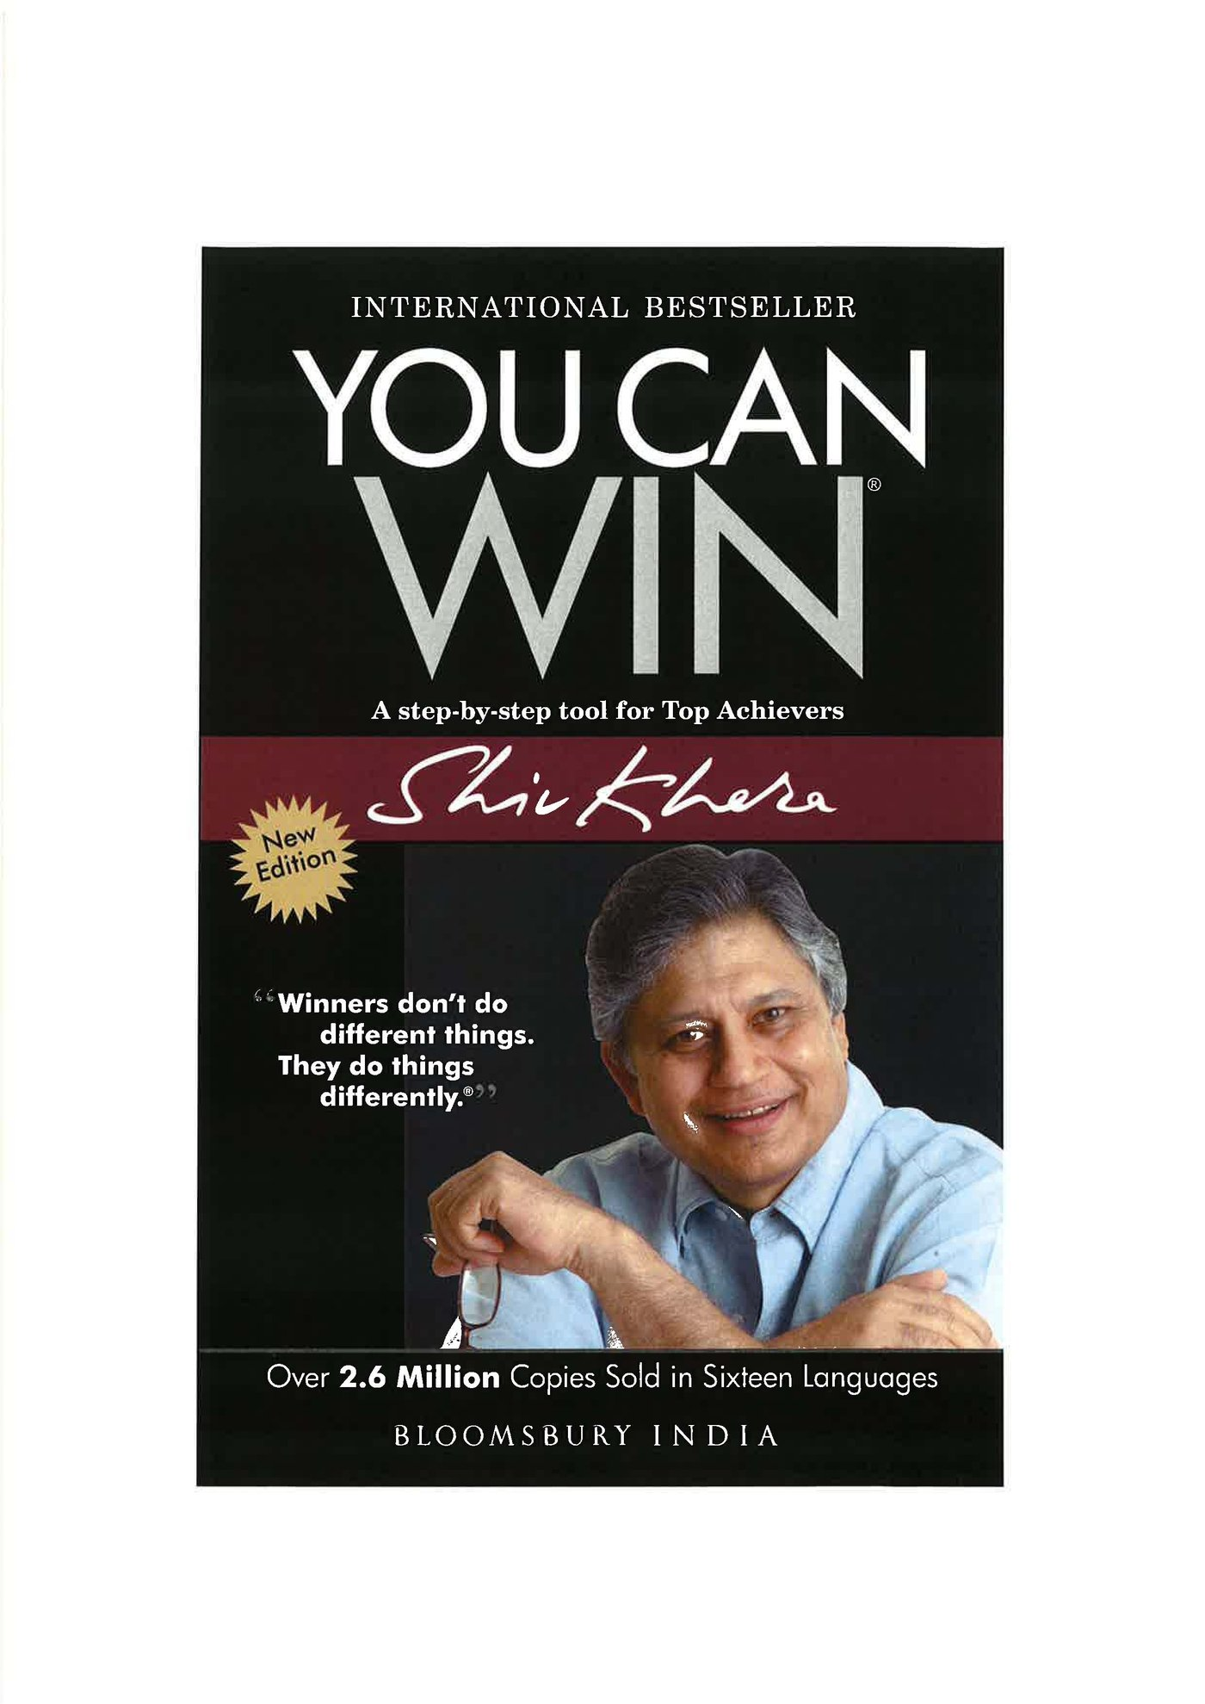
中文书名：《你能赢：一步一个脚印走向成功》
英文书名：You Can Win: A step by step tool for top achievers
作 者：Shiv Khera
出 版 社：Bloomsbury Academic
代理公司：ANA
页 数：308页
出版时间：2014年5月
代理地区：中国大陆、台湾
审读资料：电子稿
类 型：职场励志
版权已售：日本

主要卖点：

·印度最畅销的励志书，销量超过270万册！
·希夫·凯拉著有16部作品，包括国际畅销书《你能赢》。该书已被翻译成16种语言。
·作者得到了圆桌会议基金会的认可，是国际扶轮社和国际狮子会的荣誉会员。

内容简介：

这是一部易于阅读、切实可行的指南，将带你领略古代智慧和现代思维，帮助你制定全新的目标，找到生活的意义，对自己和自己的未来有全新的想法。正如书名所暗示的，它保证你能走向成功。本书将让你把积极思维变成态度、雄心和行动，获得与众不同的优势。

·通过掌握积极思维的七个步骤培养自信
·通过把弱点变成优势走向成功
·通过出于正确的原因做正确的事赢得信誉
·通过掌控外物而不是让它们掌控你，获得控制权
·通过与周围的人互相尊重，培养互信关系
·通过排除障碍取得成就

《你能赢》是一本出色的行动指南，将教会你如何从梦想开始，一步步释放潜能，最终获得成功。

作者简介：

希夫·凯拉（Shiv Khera）是美国素质研究系统有限公司（Qualified Learning Systems Inc.）的创始人，也是编辑、商业顾问、成功的企业家和备受欢迎的演讲家。

他启发和鼓励了无数人，让他们意识到了自己真正的潜力。他把自己的智慧传播到世界各地，17个国家数以万计的人得益于他举办的研讨会，数以百万计的人听过他的主题演讲。他还多次出现在广播和电视节目中。他用自己30多年的研究成果与人生经历，帮助人们在个人成长和自我完善的道路上走出困惑。

希夫·凯拉著有16部作品，其中包括国际畅销书《你能赢》。该书已被翻译成16种语言，销量超过270万册。他得到了圆桌会议基金会的认可，是国际扶轮社和国际狮子会的荣誉会员。

媒体评价：

“值得花上一辈子去学习的知识。”
----凯瑟琳·林（Catherine Lim），朗讯科技有限公司经理

“我接触过世界各地许许多多的培训项目，觉得这个项目是其中最棒的之一。”
----迈克尔·斯特尔（Michael Stier），德国汉莎航空公司东南亚分公司负责人

“我的生产力和工作效率都大幅提升。我能在更短的时间里完成更多的任务了。”
----巴瑟姆·阿尔隆哈尼（Basem Al-Loughani），科威特大使馆

“在我看来，书里最棒的部分是希夫·凯拉提供的指导案例。他帮助我们做出了巨大的改变。无论是我们的组织还是我们自己，都希望做出这些改变，只是很难付诸实践并保持下去。”
----斯蒂芬·L·蒂尔尼（Stephen L. Tierney），施乐印度分公司董事总经理

“只要愿意反省并做出改变，你就能当即从书中获益。”
----R·O·奥拉瓦莱（R.O. Olawale），可口可乐公司

“这是一部有建设性意义的指南，提供了一幅美好的蓝图，教你构建有意义的人生。”
----《经济时报》（Economic Times）

“作者会让你把“希望”变成“承诺”。”
----《周日观察家》（Sunday Observer）

“这是一份珍贵的礼物，将帮助你获得成功。”
----《国民先驱报》（National Herald）

谢谢您的阅读！
请将回馈信息发至：俞晓宁（Winnie Yu）
安德鲁﹒纳伯格联合国际有限公司北京代表处
北京市海淀区中关村大街甲59号中国人民大学文化大厦1705室, 邮编：100872
电话：010-88810959
传真：010-82504200
Email: winnie@nurnberg.com.cn
网址：www.nurnberg.com.cn
微博：http://weibo.com/nurnberg
豆瓣小站：http://site.douban.com/110577/

